Vierte Umfrage der EIB zum Klimawandel
Luxemburg, 1. Februar 2022
Klimaschutz oder Urlaubsflug: Qual der Wahl für junge Menschen

Der zweite Teil der EIB-Klimaumfrage 2021–2022 untersucht, wie die Menschen in einer sich rasch verändernden Welt zum Klimawandel stehen. In dieser Ergebnisreihe geht es darum, was die Menschen individuell gegen den Klimawandel tun.

- 78 Prozent der Belgierinnen und Belgier sind der Ansicht, im Alltag alles dafür zu tun, um den Klimawandel zu bekämpfen. Die Mehrheit meint allerdings, dass ihre Landsleute nicht mitziehen.
- 63 Prozent geben an, beim nächsten Autokauf entweder ein Hybrid- oder ein Elektroauto nehmen zu wollen. 37 Prozent würden wieder ein Benzin- oder Dieselfahrzeug kaufen.
- 63 Prozent der jungen Menschen in Belgien überlegen bei der Wahl ihres Urlaubsziels, wie sich die Reise auf den Klimawandel auswirkt. 56 Prozent von ihnen wollen im Sommer jedoch in den Flieger steigen.
- 56 Prozent der jungen Menschen berücksichtigen den Klimawandel bei der Jobsuche.
- 57 Prozent der jungen Generation kaufen bereits Second-Hand-Kleidung statt Neuware.

Das sind einige der Resultate des zweiten Teils der Klimaumfrage 2021–2022, die die Europäische Investitionsbank (EIB) heute veröffentlicht. Die EIB ist die Einrichtung der Europäischen Union für langfristige Finanzierungen und der weltweit größte multilaterale Geldgeber für Klimaschutzprojekte.
Klimaschutz oder Urlaubsflug
In Belgien überlegen 60 Prozent bei der Wahl ihres Urlaubsziels, wie sich die Reise auf den Klimawandel auswirkt. Das gilt vor allem für die 15- bis 29-Jährigen (63 Prozent). Ein Großteil der 15- bis 29-Jährigen (56 Prozent gegenüber 44 Prozent bei den 30- bis 64-Jährigen und 27 Prozent bei den 65-Jährigen und darüber) gibt jedoch an, für den Sommerurlaub 2022 in den Flieger zu steigen. Mehr als ein Viertel von ihnen (27 Prozent gegenüber 22 Prozent der 30- bis 64-Jährigen und 14 Prozent der 65-Jährigen und darüber) plant sogar eine Fernreise mit dem Flugzeug.
So beeinflussen Klimaüberlegungen den Kauf von Kleidung, die Jobsuche und die Auswahl einer Bank
In Belgien geben 43 Prozent an, Second-Hand-Kleidung statt Neuware zu kaufen, Frauen (52 Prozent) öfter als Männer (34 Prozent). Das trifft vor allem auf die 15- bis 29-Jährigen (57 Prozent), bei den Älteren dann aber immer weniger zu (43 Prozent bei den 30- bis 64-Jährigen und 30 Prozent bei den 65-Jährigen und darüber).
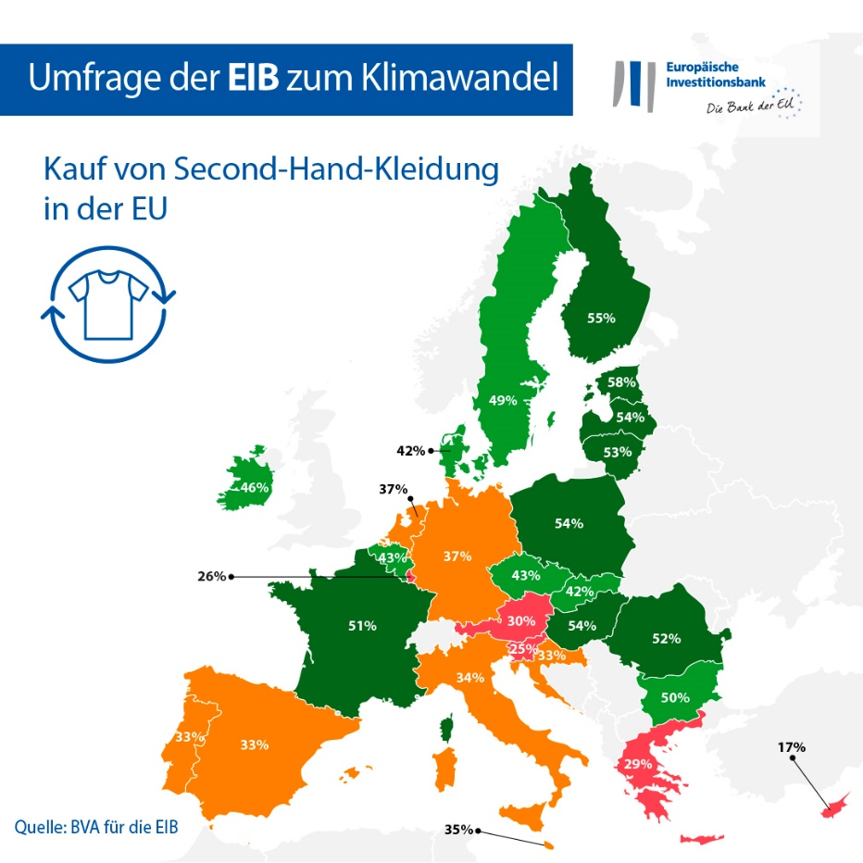
44 Prozent der Belgierinnen und Belgier berücksichtigen den Klimawandel bei der Jobsuche. Das gilt besonders für die 15- bis 29-Jährigen mit 56 Prozent. Unter den 30- bis 64-Jährigen sind es 41 Prozent (15 Prozentpunkte weniger).
Insgesamt 39 Prozent der Befragten berücksichtigen Klimaschutzaspekte, wenn sie sich für eine Bank entscheiden oder ihre Ersparnisse investieren wollen.
Hybride und Stromer deutlich vor Verbrennern
Auf die Frage, wofür sie sich beim nächsten Autokauf entscheiden würden, geben 63 Prozent der potenziellen Kunden in Belgien an, entweder ein Hybrid- oder ein Elektroauto kaufen zu wollen. Damit liegen sie 26 Prozentpunkte über dem Anteil derjenigen, die sich für ein Diesel- oder Benzinfahrzeug entscheiden würden (37 Prozent). Konkret würden 39 Prozent einen Hybrid kaufen und 24 Prozent einen Stromer.
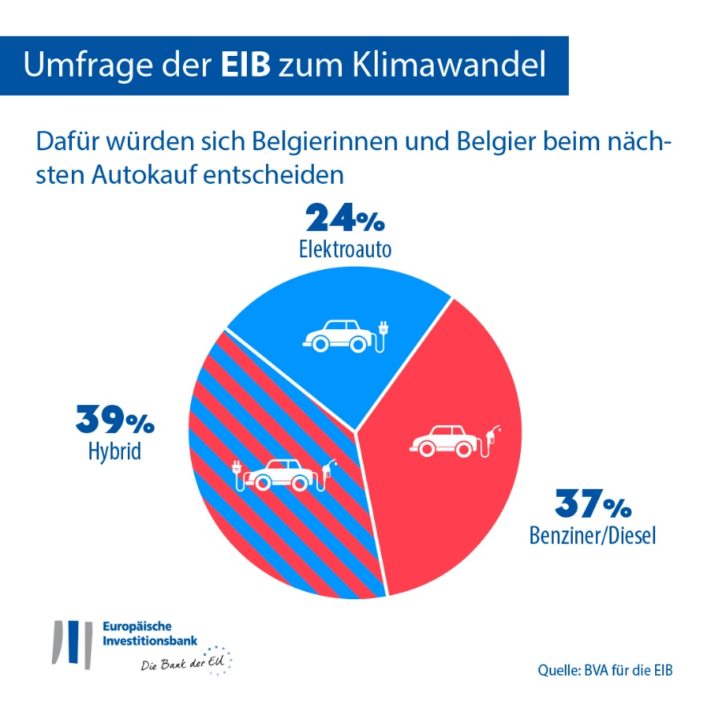
Über 65-jährige Autokäufer in Belgien interessieren sich besonders für Hybridfahrzeuge (45 Prozent), gefolgt von jungen Menschen (38 Prozent). 30- bis 64-Jährige entscheiden sich eher für den Kauf eines Benzin- oder Dieselfahrzeugs (40 Prozent), sechs Prozentpunkte mehr als bei den 65-Jährigen und darüber (34 Prozent). Elektroautos kommen am ehesten für jüngere Menschen in Betracht (30 Prozent) gegenüber 23 Prozent bei den 30- bis 64-Jährigen und 21 Prozent bei den 65-Jährigen und darüber.
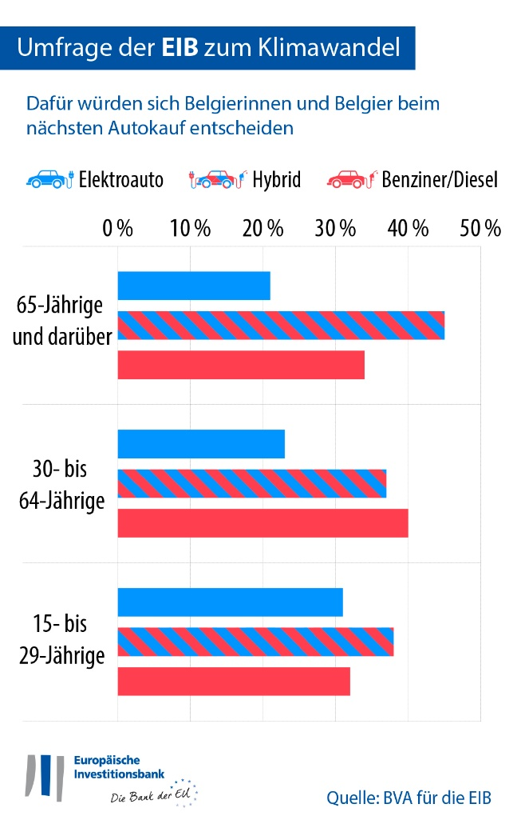
In Belgien geben inzwischen 10 Prozent der Gesamtbevölkerung an, derzeit kein Fahrzeug zu besitzen und auch keines kaufen zu wollen (drei Punkte unter dem EU-Durchschnitt).
Mit 63 Prozent der potenziellen Autokäufer, die sich für ein Hybrid- oder Elektrofahrzeug entscheiden würden, wollen in Belgien mehr Menschen auf neue Fahrzeugtechnologien umsteigen als in Deutschland (52 Prozent) und Luxemburg (51 Prozent). In den Niederlanden (62 Prozent) und in Frankreich (61 Prozent) entspricht das Interesse dem in Belgien.
Besonders das Interesse an Hybridfahrzeugen ist in Belgien ausgeprägter: 39 Prozent der potenziellen Autokäufer würden sich dafür entscheiden. Sie würden eher ein Hybridfahrzeug wählen als Deutsche (29 Prozent), Niederländer (29 Prozent) und Luxemburger (31 Prozent), während das Interesse in Frankreich ähnlich ausgeprägt ist (38 Prozent).
Bei Stromern liegen Belgien (24 Prozent), Deutschland (23 Prozent), Frankreich (23 Prozent) und Luxemburg (20 Prozent) fast gleichauf. In Belgien finden Elektroautos jedoch weniger Anklang als in den Niederlanden (33 Prozent).
Europaweit bevorzugen potenzielle Autokäufer Hybridfahrzeuge (39 Prozent), gefolgt von Benzin- und Dieselfahrzeugen (33 Prozent). Elektroautos kommen auf Platz 3 (28 Prozent). Das größte Interesse an Elektroautos besteht in China (44 Prozent der potenziellen Autokäufer würden einen Stromer nehmen). In den Vereinigten Staaten kommt der Hybrid an erster Stelle (38 Prozent), gefolgt von Benziner und Diesel (33 Prozent). Schlusslicht ist hier das Elektroauto (29 Prozent).
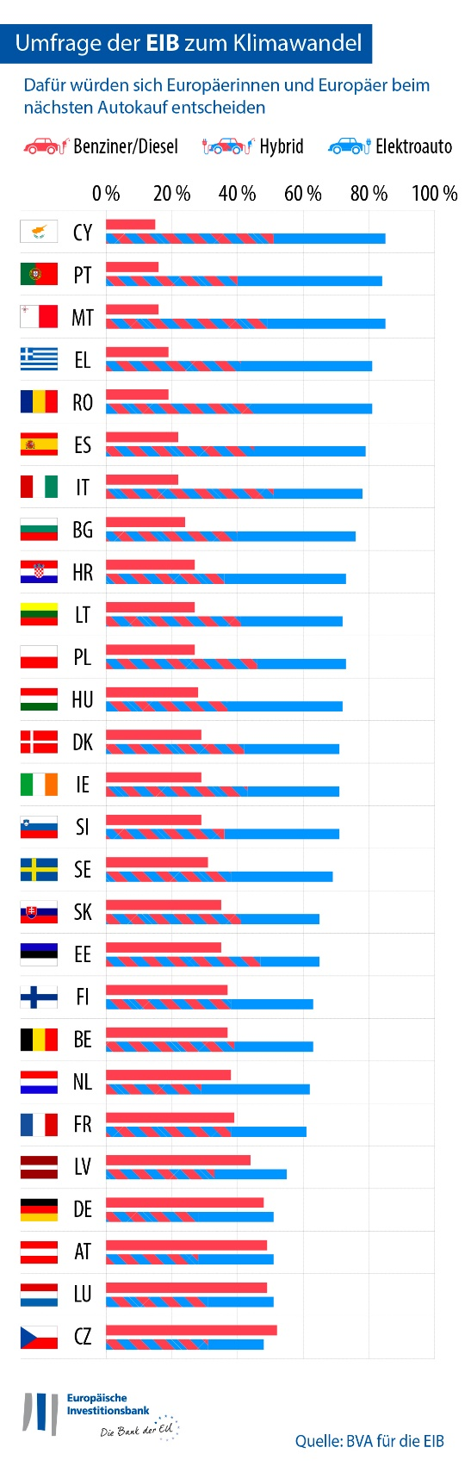
EIB-Vizepräsident Kris Peeters: „Zwischen den Generationen gibt es zwar hier und da klare Unterschiede. Aber insgesamt achten die Menschen in Belgien bei Mobilität und Konsum immer mehr auf Nachhaltigkeit und Klimaschutz. Diese Änderung des individuellen Verhaltens zeigt, dass Menschen jeden Alters bereit sind, im Alltag mehr gegen die Klimakrise zu tun. Diese Absichten kamen auch auf der Klimakonferenz in Glasgow zum Ausdruck und signalisieren, dass die Menschen hinter unserem Engagement für die grüne Wende stehen. Als Klimabank der EU finanziert die EIB in erster Linie innovative Projekte, die die Elektromobilität und andere nachhaltige Mobilitätslösungen voranbringen und damit zu einer emissionsfreien Zukunft beitragen.“
Excel-Rohdaten für alle 30 Länder hier herunterladen. Weitere Informationen zu den wichtigsten Ergebnissen der vierten Klimaumfrage der EIB finden Sie hier auf unserer Website.
ENDE

Medienkontakt – Sabine Parisse (s.parisse@eib.org), Tim Smit (t.smit@eib.org)
Die Umfrage der EIB zum Klimawandel
Die Europäische Investitionsbank hat in ihrer vierten Klimaumfrage Menschen eingehend zum Klimawandel befragt. Gemeinsam mit dem Marktforschungsunternehmen BVA wollte sie herausfinden, welche Einstellungen und Erwartungen die Menschen in Bezug auf den Klimaschutz haben. Für die Umfrage wurde zwischen dem 26. August und dem 22. September 2021 in jedem der 30 teilnehmenden Länder eine repräsentative Stichprobe der Bevölkerung befragt – insgesamt mehr als 30 000 Menschen.
Die Europäische Investitionsbank
Die Europäische Investitionsbank (EIB) ist die Einrichtung der Europäischen Union für langfristige Finanzierungen. Ihre Anteilseigner sind die Mitgliedstaaten der EU. Die EIB vergibt langfristige Mittel für solide Projekte, die den Zielen der EU entsprechen, sowohl in Europa als auch weltweit. Die Europäische Investitionsbank ist in rund 160 Ländern tätig und der weltweit größte multilaterale Geldgeber für Klimaprojekte. Vor Kurzem hat die EIB-Gruppe ihren Klimabank-Fahrplan verabschiedet, um ihre ehrgeizigen Ziele zu erreichen: In den nächsten zehn Jahren bis 2030 will sie eine Billion Euro für Klimaschutz und ökologisch nachhaltige Investitionen mobilisieren und bis 2025 mehr als 50 Prozent ihrer Finanzierungen für Klimaschutz und ökologische Nachhaltigkeit bereitstellen. Gemäß diesem Fahrplan richtet die EIB-Gruppe außerdem seit Anfang 2021 alle neuen Finanzierungen an den Zielen und Grundsätzen des Pariser Abkommens aus.
BVA
BVA ist ein Meinungsforschungs- und Beratungsunternehmen, das als einer der innovativsten Marktforschungsanbieter in seinem Sektor gilt. Schwerpunkt seiner Arbeit ist das verhaltensbasierte Marketing. Durch die Kombination von Daten- und Sozialwissenschaften gelangt BVA zu aufschlussreichen und aussagekräftigen Untersuchungsergebnissen. Das Unternehmen ist Mitglied im Worldwide Independent Network of Market Research (WIN), einem globalen Netz weltweit führender Markt- und Meinungsforschungsunternehmen mit mehr als 40 Mitgliedern.

